Extreme programming

En 1996, se puso en práctica una nueva metodología en el proyecto de desarrollo de software llamada Extreme programming, esta disciplina esta basada en la comunicación, simplicidad, retroalimentación y valor.

La simplicidad ayuda a que los desarrolladores de software encuentren soluciones más simples a problemas, según el cliente disponga. Los desarrolladores también crean características en el diseño que puedan ayudar a resolver problemas en un futuro.

La comunicación prevalece en todas las prácticas de extreme programming, siendo la comunicación cara a cara la mejor forma de comunicarse entre desarrolladores y clientes. Gracias a esto el equipo no pude realizar cambios que sin que el cliente este de acuerdo. También apoya agilidad con la extensión del conocimiento tácito dentro del equipo del desarrollo, evitando la necesidad de mantener la documentación escrita.

La Retroalimentación continua del cliente permite a los desarrolladores llevar y dirigir el proyecto en una dirección correcta hacia donde el cliente quiera.

El valor requiere que los desarrolladores vayan a la par con el cambio, por que se sabe que el cambio es inevitable, por ello es bueno contar con una método ágil.
Esta forma de trabajar promueve el trabajo del equipo. Cada integrante del proyecto forma parte integral del equipo encargado de desarrollar software de calidad.
Extreme programming establece cuatro variables para cualquier proyecto de software: costo, tiempo, calidad y alcance, de las cuales solo tres podrán ser fijadas por el cliente o jefe de proyecto. Esta metodología hace énfasis en equipos de desarrollo pequeños entre diez y doce personas, que luego podrán ir incrementando.
El costo del proyecto incrementa de acuerdo a la necesidad de mas equipos, especialistas en determinadas áreas o mayor necesidad de espacios de trabajo.
La calidad puede representar un gran cambio; debido a que a mayor calidad conlleva mayor tiempo en la realización del proyecto. Por lo tanto la tarea del equipo de desarrolladores es hacer las pruebas buscando los mejores resultados posibles para así tener una idea de cuales son los problemas y sus posibles soluciones de manera simple y eficiente, para que la calidad del proyecto se mantenga al 100%.
Esta no es una metodología habitual, en la que primero se realiza el análisis, después el diseño, implementación, pruebas y finalmente producción, en esta metodología siempre se esta implementando, probando y produciendo.
Los largos ciclos de desarrollo de las metodologías tradicionales son incapaces de adaptarse al cambio, tal vez necesiten una solución como puede ser ciclos de desarrollo más cortos, como los utilizados en esta forma de programación ágil.

Diagrama de ciclos de desarrollo de software

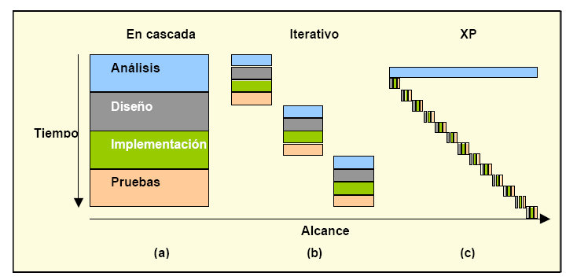

Diagrama de extreme programming

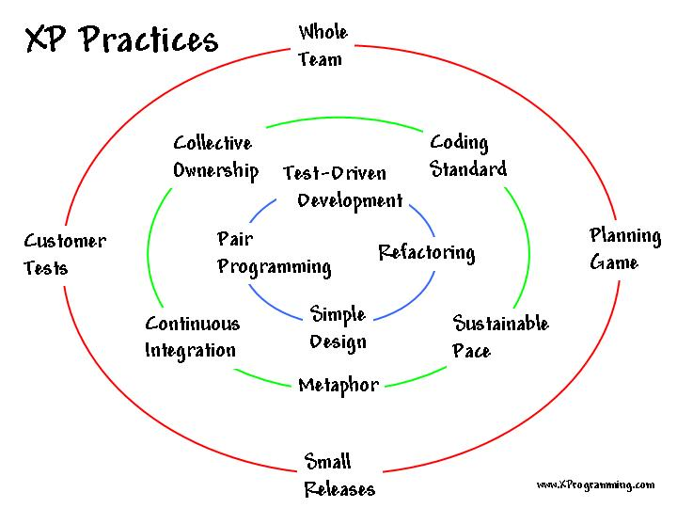

Los 12 fundamentos de la programación ágil

-Satisfacer al cliente mediante la entrega temprana y continua de software.

-Se acepta que los requisitos cambien, incluso en etapas tardías del desarrollo. Los procesos ágiles aprovechan el cambio para proporcionar ventaja competitiva al cliente.

-Se entrega software funcional frecuentemente, entre dos semanas y dos meses, preferentemente en el menor tiempo posible.

-Los responsables de negocio y los desarrolladores trabajan juntos de forma cotidiana durante todo el proyecto.

-Los proyectos se desarrollan en torno a individuos motivados.

-El método más eficiente y efectivo de comunicar información al equipo de desarrollo y entre sus miembros es por medio de trato personal (de persona a persona).

-El software funcionando es la medida principal de progreso.

-Los procesos ágiles promueven el desarrollo sostenible. Los promotores, desarrolladores y usuarios deben ser capaces de mantener un ritmo constante
de forma indefinida.

-La atención continua a la excelencia técnica y al buen diseño mejora la agilidad.

-La simplicidad, o el arte de maximizar la cantidad de trabajo realizado, es esencial.

-Las mejores arquitecturas, requisitos y diseños emergen de equipos auto-organizados.

-A intervalos regulares el equipo reflexiona sobre cómo ser más efectivo para ajustar y perfeccionar su trabajo en el proyecto.

Conclusión

Extreme programming es una metodología de desarrollo de software basada en la simplicidad, la comunicación, el valor y la retroalimentación. Simplicidad en la realización de código. Valor en el desarrollo de software y estar preparados para adaptarse a los cambios. Comunicación continúa entre el cliente, los directores del proyecto y los desarrolladores. La retroalimentación para que el cliente pueda opinar y detectar las cosas que no sean necesarias. Extreme programming ayuda a desarrollar solo lo necesario para resolver un problema. Algo muy importante en esta metodología es que si no hay una comunicación efectiva el proyecto no tendrá éxito. Una ventaja del extreme programming es que como se trabaja en parejas, lo que uno lo ve muy complicado otro lo puede ver de una manera simple y que puede ser interpretado por otra pareja de programadores, es decir, esta forma de trabajo promueve la colaboración en equipo y autonomía de la misma, los desarrolladores contribuyen activamente e independientemente del nivel de experiencia que posean. Los clientes se transforman en “socios” durante el proceso de desarrollo del software aportando ideas activamente debido a la constante comunicación y retroalimentación que no se tiene en otras metodologías. Y por último se tiene la ventaja de que se puede detectar errores desde el principio y no hasta el ultimo. Por eso la extreme programming es una buena metodología para usar. Esta metodología es muy exitosa ya que se basa en la satisfacción del cliente. En vez de entregar todo lo que se pueda desear fechas lejanas, se proporciona el software que se necesita cuando lo necesita. También permite a los desarrolladores responder con seguridad a las necesidades cambiantes de los clientes.

Bibliografía

http://www.extremeprogramming.org

http://www.agilemanifesto.org

http://en.wikipedia.org/wiki/Extreme_programming

http://xprogramming.com/book/whatisxp/

Jaimez Jacinto
Pereyra Nicolas
Zensich Ezequiel

